西北工业大学2023-2024秋季学期

|  |  |  |  |
| --- | --- | --- | --- |
| 学号 | 2023302410 | 班级 | DL062318 |
| 姓名 | 黄圣博 | 学院 | 自动化学院 |

大学生信息素养课程作业

|  |  |  |
| --- | --- | --- |
| # | 模块 | 作业内容 |
| 1 | 科学  【信息获取】 | 查询维基百科、百度百科等，应用元宇宙技术、虚拟现实、三维动画、视频编辑、PPT、Timeline JS（https://timeline.knightlab.com/）、vis.js Timeline（https://visjs.github.io/vis-timeline/）、（https://time.graphics/）、（http://free-timeline.com/）等“制作时间线”的软件工具，要求截图或制作动画、视频。  用时间线形式简述科学发展史（火光与脚印），从最早的源头（公元前3000左右到1200）到21世纪。写出关键的科学突破、科学家和科学事件。 |
| 2 | 逻辑  【信息传输/存储】 | 查询维基百科、百度百科等  给出推动逻辑学发展的十位重要学者及其贡献简介。 |
| 3 | 伦理学  【信息处理】 | 借助Explore Google Earth、Google Earth Studio、Timelapse、Google Earth Pro工具，查询塞罕坝、毛乌素沙漠治沙演进，要求截图或制作动画、视频。  【提示：可以使用截图、录制屏幕视频工具，例如vokoscreenNG、Captura、ScreenToGif、Lightscreen】  从地球诞生到现代社会的生态演进史，简述生态文明建设和绿色发展的重要性。 |
| 4 | 信息素养  【信息呈现】 | 可以  （1）使用软件工具，例如Flourish studio（https://flourish.studio/）、FunWorld-数据播放器（https://www.funworld.fun/）  （2）使用编程工具，例如Python、Javascript、R语言（搜索Animated Bar Chart Race）  制作动态排名榜，信息自选（例如：世界各国GDP、专利申请等等） |
| 5 | 信息能力  【信息识别】 | 从网上查找，马太效应在虚拟世界中的表现是怎么样的，及其出现的原因。 |
| 6 | 创新  综合大作业 | 本题为选做题，若完成则课程总成绩起点为90分，否则起点为80分。  使用Adobe Premiere、Photoshop、After Effect等视频软件做一段不少于30秒的视频  （1）展现视频特技效果、抠像效果  （2）展现字幕  （3）内容向上、体现风貌 |
| **以上作业提交的内容若不正确、不健康、违反法律等**  **课程总成绩一律为0分。** | | |

作业提交方法：

|  |  |
| --- | --- |
| 要求 | **作业内容必须永久存储，在五年内随时可访问、下载，不满足要求，课程成绩按0分计。** |
| 步骤 | 请在  （1）Github（https://github.com/）或者Gitee（https://gitee.com/）、上申请个人账号XXX。  （2）创建一个名称为CIL项目（Collegiate Information Literacy，大学生信息素养简称），注意名称全为大写字母。  （3）该项目最终可通过（https://github.com/XXX/CIL）或（https://gitee.com/XXX/CIL）访问。  （4）在该项目下，分别创建5个文件夹存放上述作业的答题结果文件。 |
| 图示 | https://github.com/XXX/CIL、https://gitee.com/XXX/CIL下文件夹示例  homework1，存放作业1全部的文件（包括WORD、图片、视频等等）  homework2，存放作业2全部的文件（包括WORD、图片、视频等等）  homework3，存放作业3全部的文件（包括WORD、图片、视频等等）  homework4，存放作业4全部的文件（包括WORD、图片、视频等等）  homework5，存放作业5全部的文件（包括WORD、图片、视频等等）  homework2023，存放完成作业的情景照片或视频 |

注意，可以将你查阅资料的电脑屏幕（截图、录屏）记录下来，将你做作业时的情景拍照、录像记录下来。将其存放在“homework2023”文件夹中，这个操作，会对总成绩有加分。

拍照时，请同学帮忙，除了正脸（保护你的隐私），每个角度都来一张，多多益善。总之，体现你做事认真、挥汗如雨、思考深邃的外在表现、修养内涵。

2023春季大学生信息素养课程作业

集中式布置

2023年12月20日之前完成。

2023年12月31日-2024年1月2日评阅。

必做5题，增选1题。

大学生信息素养作业答题

【1】截图

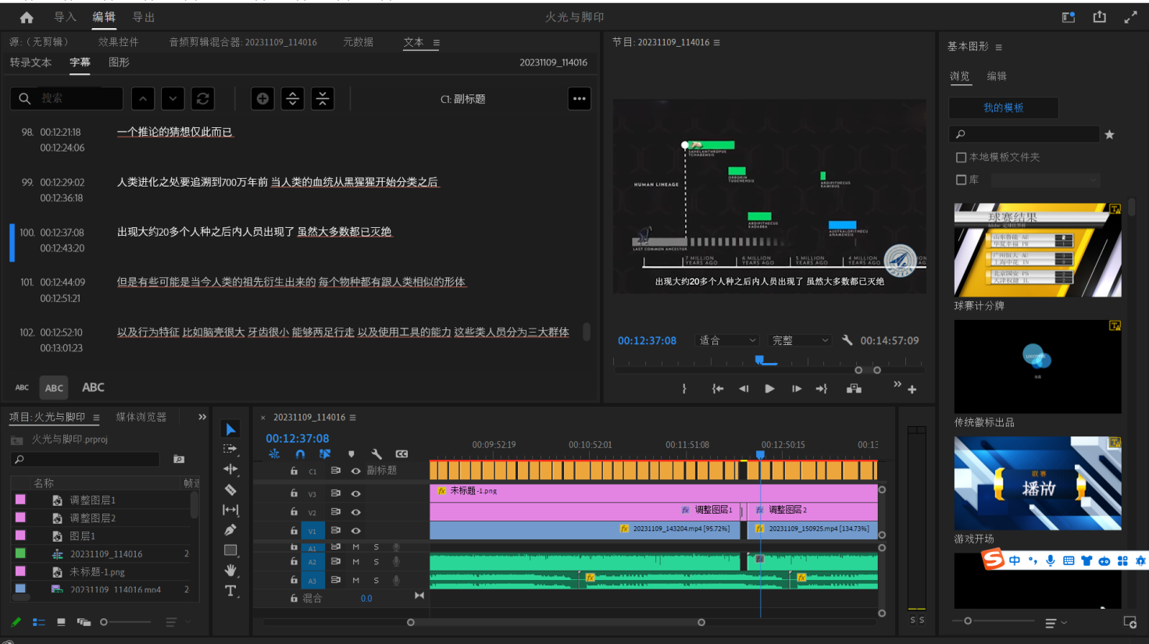

【2】直接在这里回答：

1.亚里士多德：被誉为“逻辑学之父”，他的主要贡献在于提出了词项逻辑，该逻辑体系关注的是从真前提出发如何能保证必然推导出真结论。

2.莱布尼茨：他在哲学方面的工作预见了现代逻辑学和分析哲学的诞生，并在政治学、法学、伦理学、神学、哲学、历史学、语言学等诸多方向都留下了著作。

3.黑格尔：他的的逻辑学是本体论、认识论和价值论三者同一的体系，在逻辑学中，本体论和认识论是紧密结合在一起的。

4.弗雷格：他对数理逻辑的发展做出了重要贡献，奠定了现代逻辑学的基础。

5.皮亚诺：他的贡献主要体现在对数学逻辑的研究上，他创建了自然数的公理系统，这是现代数理逻辑的起点。

6.斯特劳森：他是日常语言哲学的主要代表人物之一，他的著作《逻辑理论导论》对现代逻辑学的发展产生了深远影响。

7.蒯因：他是现代逻辑学的重要人物，他的著作《逻辑与演绎科学方法》对现代逻辑学的发展产生了深远影响。

8.克里普克：他的著作《命名与必然性》对现代逻辑学的发展产生了深远影响。

9.刘易斯：他的著作《符号逻辑》对现代逻辑学的发展产生了深远影响。

10.戴维森：他是二十世纪最重要的哲学家之一，他的著作《真理与意义》对现代逻辑学的发展产生了深远影响

【3】截图

【4】截图

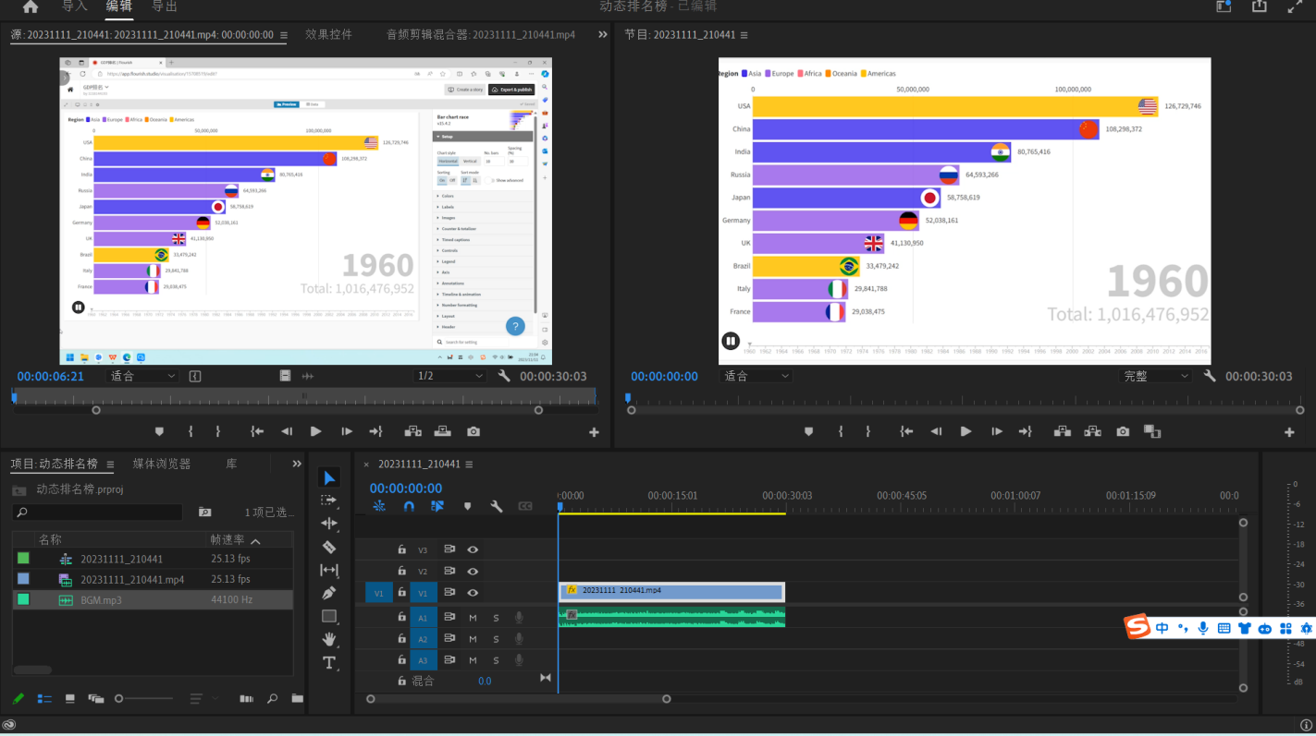

【5】直接在这里回答：

马太效应（Matthew Effect）最初是指在社会学领域中的一种现象，即富人越富，穷人越穷，得名于《圣经·马太福音》中的一句话：“凡有的，还要加给他，叫他有余；没有的，连他所有的也要夺过来”。在虚拟世界中，这一效应也有一些相似的表现，尽管它的具体形式可能有所不同。

在虚拟世界中，马太效应的表现尤为明显。例如，在某些在线游戏中，拥有更多资源和技能的玩家可能会获得更多的关注和奖励，从而使他们更容易获得更多的资源和技能。相反，那些缺乏资源和技能的玩家可能会发现自己在游戏中的地位逐渐下降。此外，互联网巨头由于其庞大的用户基础和品牌影响力，可能会获得更多的市场份额，从而吸引更多的投资和合作伙伴。这种强者愈强、弱者愈弱的现象在虚拟世界中尤为明显，因为在那里，资源的分配和玩家的行为都可能受到算法和其他技术因素的影响。

【6】简要给出制作过程说明、心得体会。